**Timeline App静态代码测试报告**

**（撰写人：方堃）**

1. **使用P3C进行代码规范检查**

如下图所示，共5处不合规范，应该为每个类添加一个@author注释，

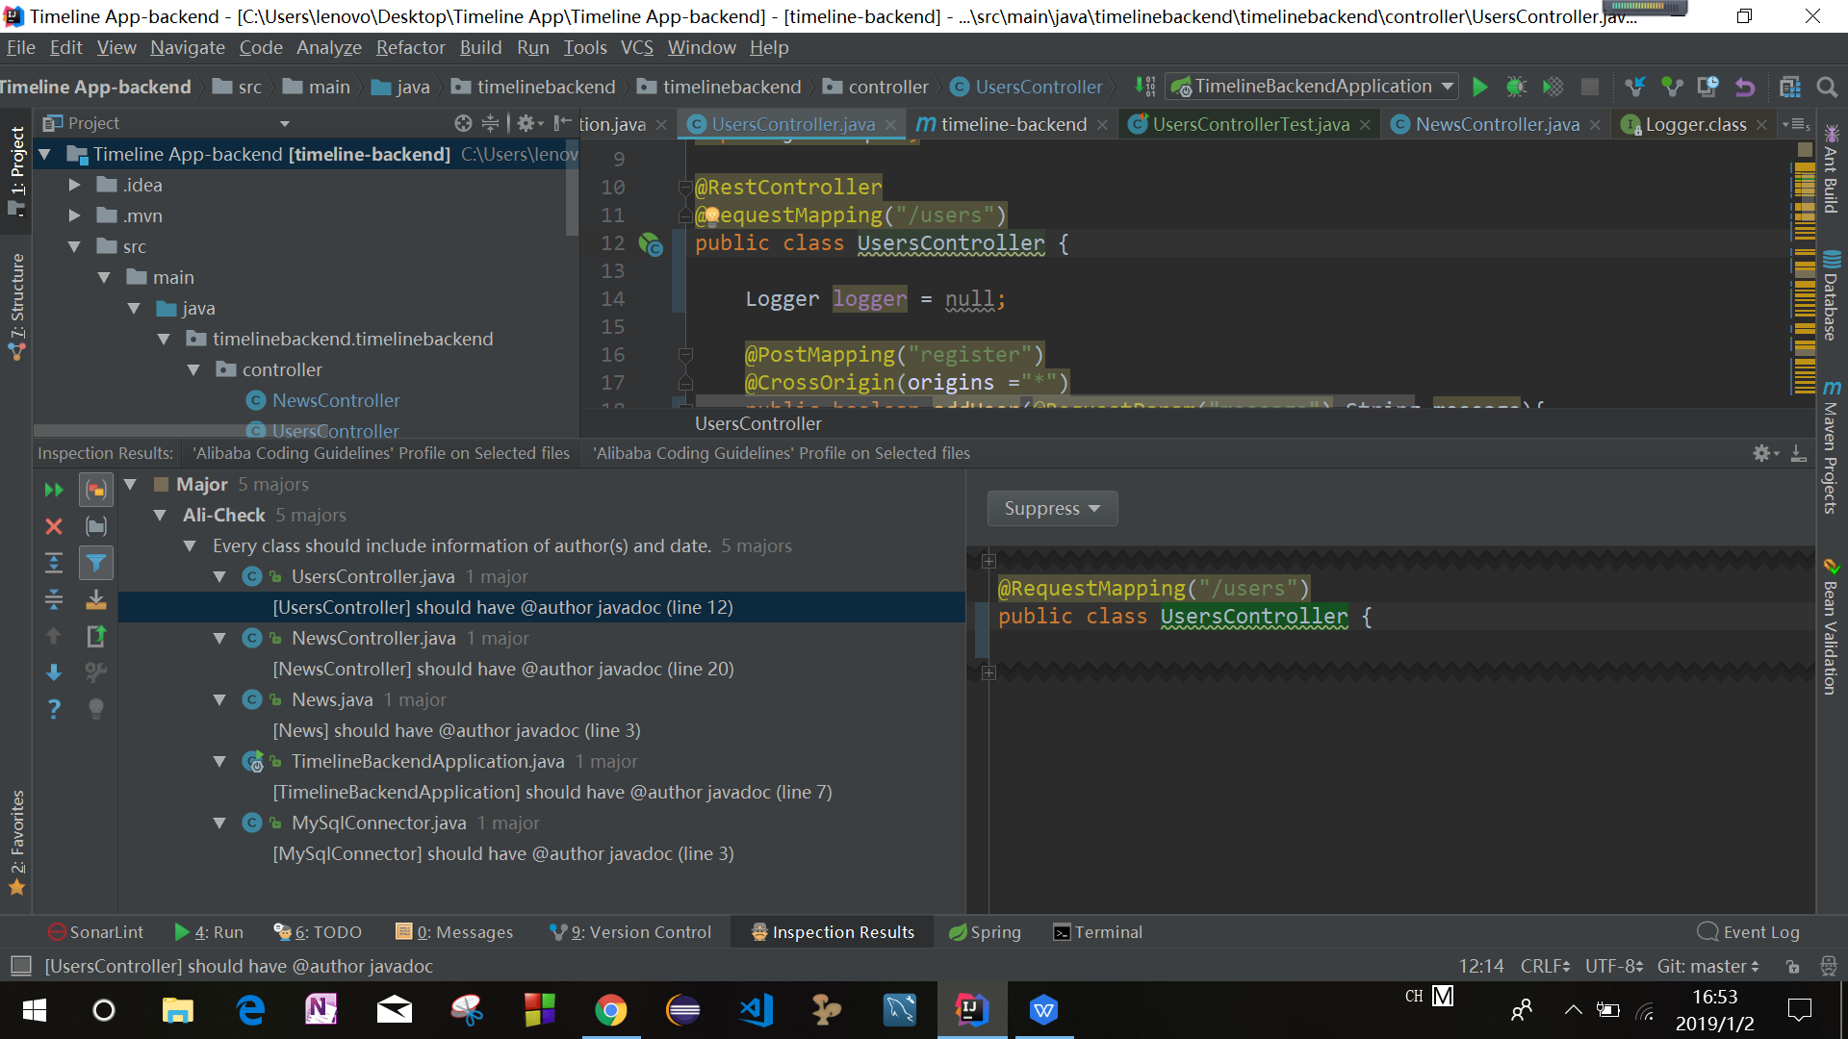

具体提示信息如下图，

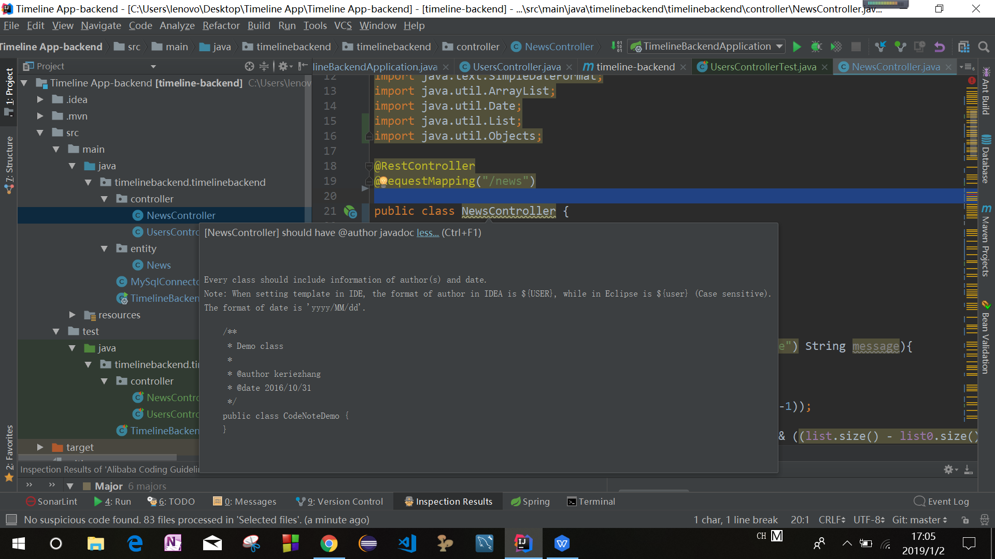

故按照提示为每个类添加注释信息，如下图：

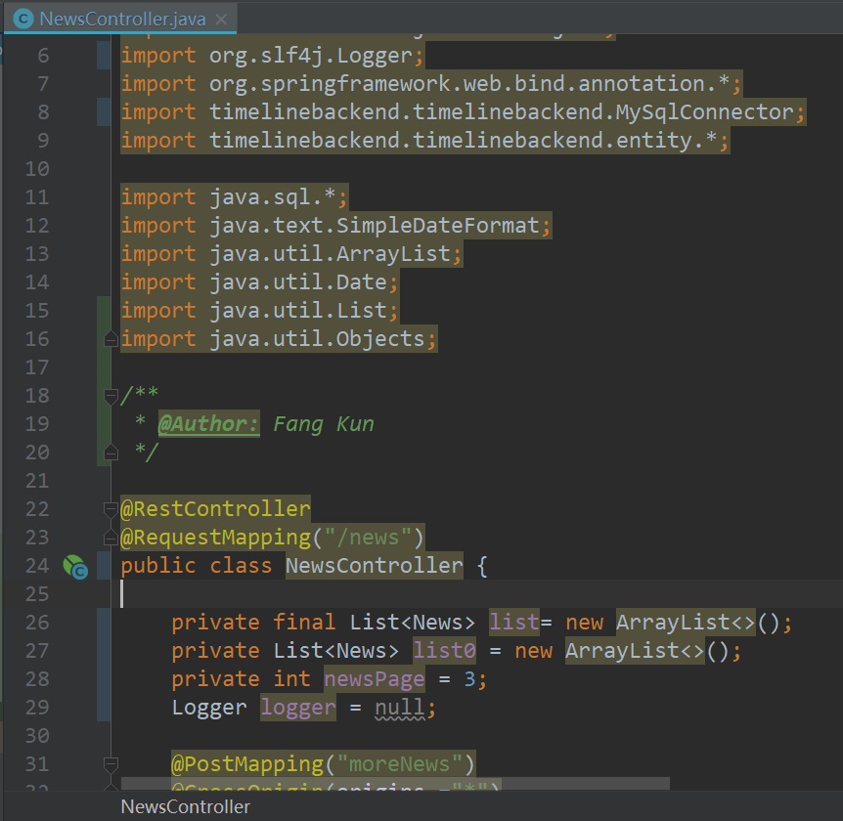

1. **使用Sonarlint进行bug检查**

如下图所示，检测出10处问题，

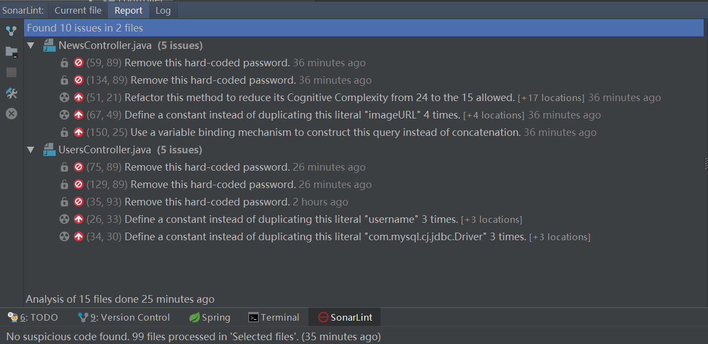

按错误类型分，共4种类型的问题：

**缺陷1：**

|  |  |
| --- | --- |
| 缺陷名称 | Remove this hard-coded password |
| 等级 | Blocker |
| 解决方案 | 定义新的变量以取代hard code的使用 |

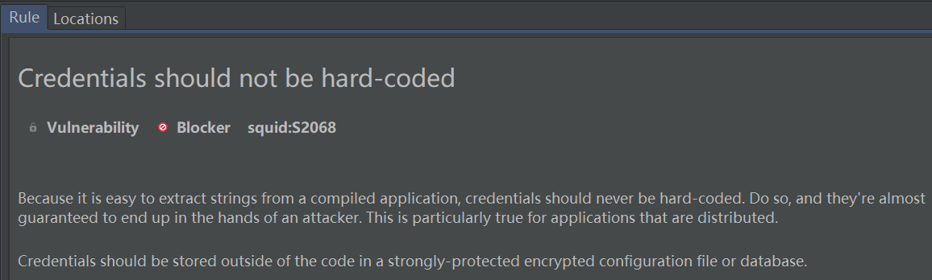

**缺陷2：**

|  |  |
| --- | --- |
| 缺陷名称 | Refactor this method to reduce its Cognitive Complexity from 24 to the 15 allowed |
| 等级 | Critical |
| 解决方案 | 将该方法重构，降低认知复杂度到规定的范围内 |

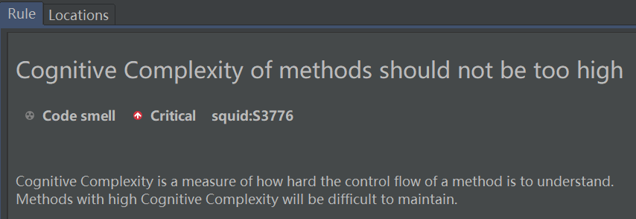

**缺陷3：**

|  |  |
| --- | --- |
| 缺陷名称 | Define a constant instead of duplicating this literal “imageURL”4 times |
| 等级 | Critical |
| 解决方案 | 将使用多次的值定义成新的常量，避免重复代码 |

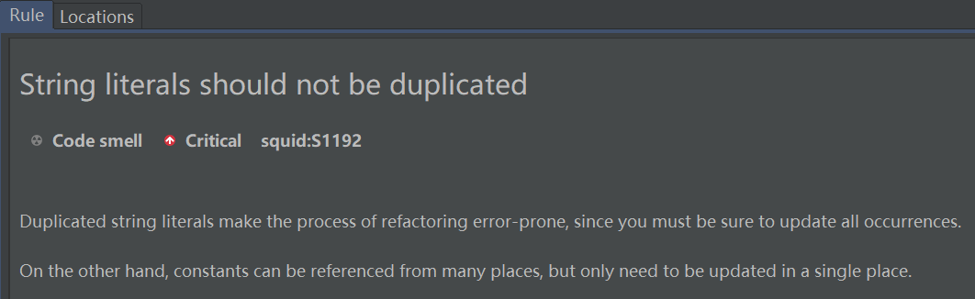

**缺陷4：**

|  |  |
| --- | --- |
| 缺陷名称 | Use a variable binding mechanism to construct this query instead of concatenation |
| 等级 | Critical |
| 解决方案 | 该缺陷指没有使用SQL的参数绑定机制，这样可能会有SQL注入攻击的隐患，因此，使用PreparedStatement来进行参数绑定： |

